Група ПК-9-44
№  Уроку  Дата | Тема уроку | Завдання | Джерела
№11 | Приготування напівфабрикатів з риби для смаження основним способом, порційними шматками: риба смажена в тісті, трубочки рибні, риба смажена з зеленим маслом, стейк із лосося «Метелик»,  риба фарширована маслом, риба смажена на грилі | Зміст роботи  1.Приготувати і відпустити напівфабрикати згідно з інструкційно-технологічних карток:  - н/ф риба смажена в тісті  - н/ф трубочки рибні  - н/ф риба смажена з зеленим маслом  - н/ф стейк із лосося «Метелик»,  - н/ф риба фарширована маслом,  - н/ф риба смажена на грилі  2. Виконати дослідні завдання у робочому зошиті:  - визначити час приготування страви;  - описати вимоги до якості приготовленої страви;  3.Робота із Збірником рецептур.  Домашне завдання:  1. Оформити дослідні завдання у зошиті та прикріпити фото записів у зошиті  2. Зняти покроковий відео або фото-звіт приготування страви та прикріпити | 1. Українська кухня В.С. Доцяк, Львів, 1998 р.  2. Збірник рецептур  В.С. Ростовський, Київ, 2010 р  3. Збірник рецептур А.А. Готцев, 2011 р.  4. Збірник технологічної документації, Львів  5. Технологія продукції ресторанного господарства (лабораторний практикум з рецептурами)

ІНСТРУКЦІЙНО-ТЕХНОЛОГІЧНА КАРТКА
Напівфабрикат Риба смажена в тісті
Підручник Доцяк В.С. «Українська кухня»
№  з\п | Назва сировини | Витрати сировини  На 1 порцію |  | Послідовність  операцій | Обладнання,  інвентар, посуд | Технологія приготування
№  з\п | Назва сировини | Брутто | Нетто | Послідовність  операцій | Обладнання,  інвентар, посуд | Технологія приготування
1 | Судак | 140 | 67 | 1.МКО риби  2 Нарізання риби на брусочки.  3.Маринування.  4. Панірування | Обладнання:  Виробничий стіл ваги.  Інвентар:  Дошка обробна «РС», ножі «РС», миски різної ємності. | Чисте філе риби нарізують брусочками 1-1,5 см завтовшки, 5-6 см завдовжки, складають у посуд, що не окислюється, і маринують на холоді 15-30 хв. Для маринування до риби додають сік лимона або лимонну кислоту, сіль, перець чорний мелений, олію, дрібно нарізану зелень петрушки і все перемішують. Перед смаженням у фритюрі брусочки риби обмочують у тісті кляр.
 | або осетер | 145 | 64
 | або севрюга | 134 | 64
2 | кислота лимонна | 0,2 | 0,2
3 | олія | 2 | 2
4 | петрушка (зелень) | 3 | 2
 | Маса н/ф | - | 71

КАРТА КОНТРОЛЮ

ЩО ПЕРЕВІРИТИ? | МАЛЮНОК | ВИМОГИ ДО ЯКОСТІ
Зовнішній вигляд | 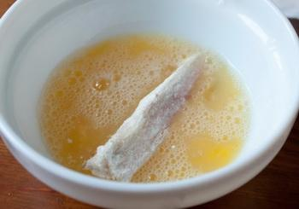 | - Філе рибне у вигляді брусочків: товщиною 1-1,5 см, довжиною 5-6 см, паніроване в клярі

ІНСТРУКЦІЙНО-ТЕХНОЛОГІЧНА КАРТКА
Напівфабрикат Трубочки рибні
Підручник Доцяк В.С. «Українська кухня»
№  з\п | Назва сировини | Витрати сировини  На 1 порцію |  | Послідовність  операцій | Обладнання,  інвентар, посуд | Технологія приготування
№  з\п | Назва сировини | Брутто | Нетто | Послідовність  операцій | Обладнання,  інвентар, посуд | Технологія приготування
1 | Судак | 179 | 86 | 1.МКО риби;  2.МКО сировини.  3.Обробка яєць  4.Нарізання риби  5.Приготування начинки  6.Формування  7.Панірування | Обладнання:  Виробничий стіл ваги, електрична плита.  Інвентар:  Дошка обробна «РС», ножі «РС»,»ОС», миски різної ємності, каструля, сковорідка | Філе риби нарізують під кутом 30° тонкими шматочками 1 см завтовшки, відбивають, солять, посипають перцем, кладуть начинку, загортають у вигляді трубочок, обкачують у борошні, змочують у збитих яйцях, обкачують у сухарях. Використовують для смаження в жирі.  Приготування начинки. Варені яйця, зелень петрушки, цибулю пасеровану ріпчасту дрібно нарізують, додають сметану, сіль і змішують.
2 | або окунь морський | 130 | 86
3 | або хек | 195 | 86
 | Для начинки:
4 | яйця | 1/4 | 10
5 | цибуля ріпчаста | 6 | 5
6 | петрушка (зелень) | 4 | 3
7 | сметана | 5 | 5
 | Маса начинки | - | 23
8 | борошно пшеничне | - | 5
9 | яйця | 1/4 | 7
10 | сухарі пшеничні мелені | - | 12
 | Маса н/ф | - | 125

КАРТА КОНТРОЛЯ

ЩО ПЕРЕВІРИТИ? | МАЛЮНОК | ВИМОГИ ДО ЯКОСТІ
Зовнішній вигляд | 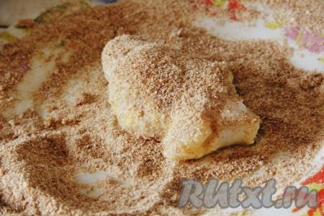 | Вигляд трубочки з начинкою панірованої у сухарях.

ІНСТРУКЦІЙНО-ТЕХНОЛОГІЧНА КАРТКА
Напівфабрикат Риба смажена з зеленим маслом
Збірник рецептур В.С. Ростовський Київ
№  з\п | Назва сировини | Витрати сировини  На 1 порцію |  | Послідовність  операцій | Обладнання,  інвентар, посуд | Технологія приготування
№  з\п | Назва сировини | Брутто | Нетто | Послідовність  операцій | Обладнання,  інвентар, посуд | Технологія приготування
1 | Хек | 155 | 125 | 1.МКО риби.  2. Обробка яєць  3.Нарізання риби  4. Формування  5. Панірування | Обладнання:  Виробничий стіл ваги, електрична плита.  Інвентар:  Дошка обробна «РС», ,ножі «РС». миски різної ємності, каструля. | Напівфабрикат у вигляді вивернутого ромба або у вигляді вісімки панірований у борошні, л’єзоні, сухарях
2 | Яйце | 1/8 | 5
3 | Борошно пшеничне | 5 | 5
 | Маса н/ф |  | 135

КАРТА КОНТРОЛЯ

ЩО ПЕРЕВІРИТИ? | МАЛЮНОК | ВИМОГИ ДО ЯКОСТІ
Зовнішній вигляд | 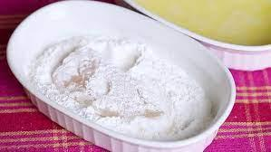 | Вигляд вісімки панірований у борошні  .

ІНСТРУКЦІЙНО-ТЕХНОЛОГІЧНА КАРТКА
Напівфабрикат Стейк із лосося «Метелик»
Збірник рецептур Готцев А.А.

№  з\п | Назва сировини | Витрати сировини  На 1 порцію |  | Послідовність  операцій | Обладнання,  інвентар, посуд | Технологія приготування
№  з\п | Назва сировини | Брутто | Нетто | Послідовність  операцій | Обладнання,  інвентар, посуд | Технологія приготування
1 | Лосось свіжий (філе з шкірою) | 206 | 200 | 1.МКО риби;  2 Нарізання риби.  3 Формування у вигляді метелика. | Обладнання:  Виробничий стіл ваги.  Інвентар:  Дошка обробна «РС», ,ножі «РС». миски різної ємності. | Стейк із лосося розвернути у вигляді "Метелика", посолити, збризнути соком лимона, змазати соусом Терияки, посипати спеціями "Прованські трави".
2 | Лимон | 24 | 10
3 | Соус Терияки | 15 | 15
4 | Спеції прованскі трави | 0,5 | 0,5
 | Маса н/ф | - | 225

КАРТА КОНТРОЛЯ

ЩО ПЕРЕВІРИТИ? | МАЛЮНОК | ВИМОГИ ДО ЯКОСТІ
Зовнішній вигляд | 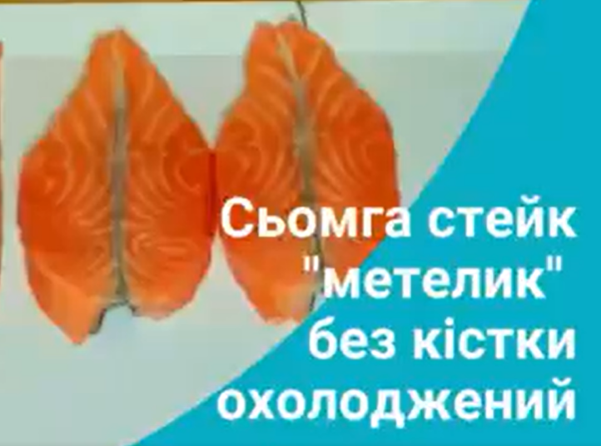 | Напівфабрикат риби. у вигляді метелика.  .

ІНСТРУКЦІЙНО-ТЕХНОЛОГІЧНА КАРТКА
Напівфабрикат Риба фарширована маслом
Збірник рецептур В.С.Ростовський Київ
№  з\п | Назва сировини | Витрати сировини  На 1 порцію |  | Послідовність  операцій | Обладнання,  інвентар, посуд | Технологія приготування
№  з\п | Назва сировини | Брутто | Нетто | Послідовність  операцій | Обладнання,  інвентар, посуд | Технологія приготування
1 | Хек | 155 | 125 | 1.МКО риби.  2.Обробка яєць  3.Відбиваання риби.  4.Приготування начинки.  5.Формування. | Обладнання:  Виробничий стіл ваги.  Інвентар:  Дошка обробна «РС», ножі «РС». миски різної ємності, терка | Підготовлене філе хека відбивають, посипають сіллю, перцем і натирають товченим часником. На філе кладуть охолоджене вершкове масло, тертий сир і згортають рулетиком. Змочують у яйці, панірують у сухарях.
2 | Яйце | 1/8 | 5
3 | Паніровані сухарі | 5 | 5
4 | Вершкове масло | 15 | 15
5 | Сир | 15,5 | 15
6 | Часник | 2,8 | 2,5
 | Маса н/ф | - | 165

КАРТА КОНТРОЛЯ

ЩО ПЕРЕВІРИТИ? | МАЛЮНОК | ВИМОГИ ДО ЯКОСТІ
Зовнішній вигляд |  | Напівфабрикат риби. у вигляді рулетів панірованих у сухарях.  .

ІНСТРУКЦІЙНО-ТЕХНОЛОГІЧНА КАРТКА
Напівфабрикат Риба смажена на грилі
Збірник рецептур Готцев А.А.

№  з\п | Назва сировини | Витрати сировини  На 1 порцію |  | Послідовність  операцій | Обладнання,  інвентар, посуд | Технологія приготування
№  з\п | Назва сировини | Брутто | Нетто | Послідовність  операцій | Обладнання,  інвентар, посуд | Технологія приготування
1 | Лосось свіжий (філе з шкірою) | 129 | 125 | 1.МКО риби.  2 Відбивання риби.  3.Приготування начинки.  4 Формування.  5. Приготування н/ф. | Обладнання:  Виробничий стіл ваги.  Інвентар:  Дошка обробна «РС», ,ножі «РС». миски різної ємності, | Стейк із лосося розвернути у виляді "Метелика", посолити, збризнути соком лимона, змазати соусом Терияки, посипати спеціями "Прованскі трави".
2 | Лимон | 14 | 6
3 | Соус Терияки | 10 | 10
4 | Спеції прованскі трави | 0,5 | 0,5
 | Маса н/ф | - | 141

КАРТА КОНТРОЛЯ

ЩО ПЕРЕВІРИТИ? | МАЛЮНОК | ВИМОГИ ДО ЯКОСТІ
Зовнішній вигляд |  | Напівфабрикат риби у вигляді метелика.  .

